学院保卫处15-16-1学期学生应急联防纳新动员大会
10月30日下午17:30分，克拉玛依职业技术学院学工部副主任、保卫处副处长刘志强老师在C5四楼会议室主持召开了第二届学生应急联防指挥部新队员誓师动员大会。
为了创造一个安定和谐的校园环境，维护校园内的各项秩序，保障同学们的人身财产安全，2015年初克拉玛依职业技术学院保卫处在刘志强副处长直接领导下成立了学生应急联防队及指挥部。此次会议上刘志强老师用简洁精炼的话语向大家介绍了学生应急联防指挥部的工作内容、方向、目标，及一些典型事例，并对学生应急联防指挥部的后期工作做了规划与指示。从本次会议中，同学们认识到了安全工作的必要性与严肃性，同时也提高了自身安全意识。
以下是会议相关图片
会场上新老队员认真贯彻刘志强老师的讲话
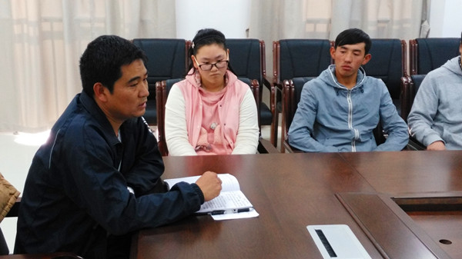
会上保卫处刘志强老师介绍了学生应急联防指挥部的工作内容、方向、目标，及一些典型事例，并对学生应急联防指挥部的后期工作做了规划与指示。

